МИНИСТЕРСТВО НАУКИ И ВЫСШЕГО ОБРАЗОВАНИЯ РОССИЙСКОЙ ФЕДЕРАЦИИ
ФЕДЕРАЛЬНОЕ ГОСУДАРСТВЕННОЕ АВТОНОМНОЕ ОБРАЗОВАТЕЛЬНОЕ УЧРЕЖДЕНИЕ ВЫСШЕГО ОБРАЗОВАНИЯ «СЕВАСТОПОЛЬСКИЙ ГОСУДАРСТВЕННЫЙ УНИВЕРСИТЕТ» МОРСКОЙ КОЛЛЕДЖ

Отчет по практической работе №5
Разработка и отладка программ обработки массивов.

Выполнил: студент
Группы П/К-23-1
Зуяк.А.А
Проверил: Сушкова Ю.А.

Севастополь
2025
ЦЕЛЬ РАБОТЫ:
Разработать и отладить приложения с одномерными и двумерными массивами.
ЗАДАНИЕ:
Составить и отладить программы с массивами в консольном приложении. Оформить отчет по работе.

13.1 В массиве из случайных N целых чисел замените каждый элемент массива суммой всех последующих.
13.2 В двумерном массиве вещественных чисел найти сумму элементов 2, количество отрицательных элементов, максимальный элемент.
namespace pr5
{
using System;

class Program
{

static void Pr1()
{
Random rand = new Random();
int N = 10; // Размер массива
int[] Arr = new int[N]; // объявление массива с N количеством чисел

// Заполнение массива случайными числами
Console.WriteLine("Исходный массив:");
for (int i = 0; i < N; i++)
{
Arr[i] = rand.Next(-100, 101); // Числа от -100 до 100
Console.WriteLine(Arr[i]);
}
Console.WriteLine(" ");

// Замена элементов на сумму последующих :)>
for (int i = 0; i < N - 1; i++)
{
int sum = 0;
for (int j = i + 1; j < N; j++)
{
sum += Arr[j];
}
Arr[i] = sum;
}

// Вывод результата
Console.WriteLine("Массив после замены:");
foreach (int num in Arr)
{
Console.WriteLine(num);
}
}
static void Pr2()
{
int rows = 10;
int cols = 10;

Random rand = new Random();
double[,] matrix = new double[rows, cols];

// Заполнение матрицы случайными числами
Console.WriteLine("\nИсходная матрица:");
for (int i = 0; i < rows; i++)
{
for (int j = 0; j < cols; j++)
{
matrix[i, j] = Math.Round(rand.NextDouble() * 20 - 10, 2);
Console.Write(matrix[i, j] + "\t");
}
Console.WriteLine(" ");
}

// Подсчет результатов
double sumGreaterThanTwo = 0;
int negativeCount = 0;
double maxElement = matrix[0, 0];

for (int i = 0; i < rows; i++)
{
for (int j = 0; j < cols; j++)
{
double element = matrix[i, j];

if (element >= 2)
sumGreaterThanTwo += element;
if (element < 0)
negativeCount++;
if (element > maxElement)
maxElement = element;
}
}

// Вывод
Console.WriteLine($"\nРезультаты анализа матрицы:");
Console.WriteLine($"1. Сумма элементов ≥ 2: {sumGreaterThanTwo:F2}");
Console.WriteLine($"2. Количество отрицательных элементов: {negativeCount}");
Console.WriteLine($"3. Максимальный элемент: {maxElement:F2}");
}
static void Main()
{
Console.WriteLine("какое задание?: ");
string Vibor = Console.ReadLine();
switch (Vibor)
{
case "1" or "первое": Pr1(); break;
case "2" or "второе": Pr2(); break;
default: Console.WriteLine("Неверное значение");break;
}
}
}
}

13.1
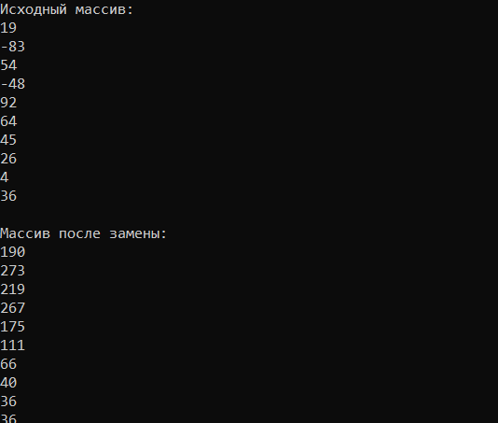

13.2
